LED CUBE – sprawozdanie 2

Postępy prac:

-Cała konstrukcja jest skończona

-Połączenia są gotowe i sprawdzone

- Zakończony został etap budowy kostki LED

-Kostka ma kilka zaprogramowanych trybów świecenia

-Moduł bluetooth jest sprawdzony, jednak jeszcze nie połączony z aplikacją

-Aplikacja bluetooth jest w trakcie tworzenia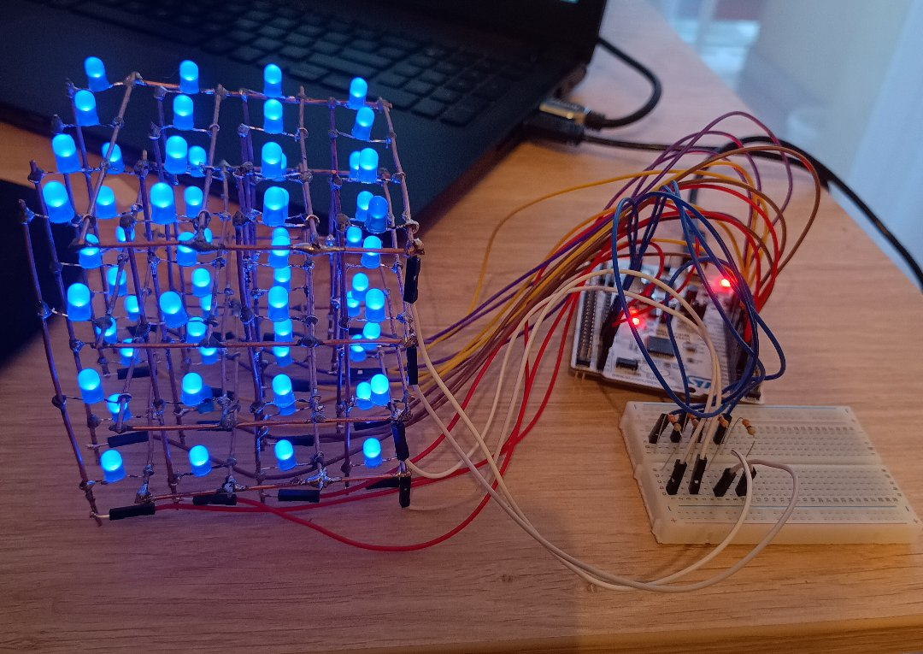

Napotkane problemy:

- Wybrany drut okazał się bardzo trudny w lutowaniu

- Przez mój błąd (brak sprawdzenia szerokości otworów w płytce uniwersalnej – za gruby drut) musiałam zmienić zaplanowaną konstrukcje